UBND QUẬN PHÚ NHUẬN CỘNG HÒA XÃ HỘI CHỦ NGHĨA VIỆT NAM
TRƯỜNG MẦM NON SƠN CA 4 Độc lập – Tự do – Hạnh phúc
Số: 18/TB-MNSC4 Phú Nhuận, ngày 29 tháng 6 năm 2021

THÔNG BÁO
Về việc tuyển sinh trực tuyến năm học 2021 - 2022

Thực hiện kế hoạch tuyển sinh số 58/KH-MNSC4 ngày 20/6/2021 của trường Mầm non Sơn Ca 4;
Trước tình hình dịch bệnh Covid – 19 diễn biến phức tạp, Hội đồng tuyển sinh trường Mầm non Sơn Ca 4 thông báo kế hoạch tuyển sinh trực tuyến của nhà trường như sau:
- Lứa tuổi và chỉ tiêu tuyển sinh:
* Nhà trẻ: Nhận trẻ từ 13 tháng đến 36 tháng tuổi
+ Trẻ 13-18 tháng: Nhận 15 trẻ
+ Trẻ 19 - 24 tháng: Nhận 20 trẻ
+ Trẻ 25 - 36 tháng: Nhận 25 trẻ
* Mẫu giáo: Nhận trẻ từ 3 đến 5 tuổi
+ Trẻ sinh năm 2018 (Mẫu giáo 3 – 4 tuổi): nhận 30 trẻ
+ Trẻ sinh năm 2017 (Mẫu giáo 4 – 5 tuổi): nhận 35 trẻ
+ Trẻ sinh năm 2016 (Mẫu giáo 5 – 6 tuổi): nhận 50 trẻ
II. Thời gian và cách đăng ký trực tuyến:
* Từ ngày 01/7/2021 đến ngày 25/7/2021.
- Phụ huynh đăng ký mới cho trẻ vui lòng truy cập
- Cách 1: Phụ huynh truy cập Website của Trường Mầm non Sơn Ca 4 (https://mnsonca4phunhuan.hcm.edu.vn/ ) vào thông báo, vào link: https://forms.gle/R4JJekrneGd7EEKb7
- Cách 2: Phụ huynh scan mã QR code dưới đây để thực hiện đăng ký nhập học cho cháu.

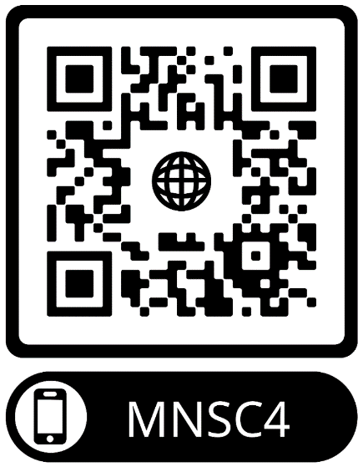

III. Hồ sơ đăng ký nhập học: (khi có thông báo hoạt động trở lại phụ huynh liên hệ với trường để nhận hồ sơ)
+ Đơn xin nhập học.
+ Giấy khai sinh (bản trích lục hoặc bản sao).
+ Bản sao Hộ khẩu có công chứng.
+ Giấy khám sức khỏe trẻ.
+ Bản sao thẻ Bảo hiểm y tế
+ Phiếu điều tra tâm lý trẻ.
+ Sổ khám sức khỏe trẻ
Trên đây là thông báo tuyển sinh năm học 2021 – 2022 của Trường Mầm non Sơn Ca 4.
Trân trọng.

TRƯỞNG BAN TUYỂN SINH
Hiệu trưởng
(Đã ký)
Quân Thị Ngọc Thảo

